VELKOMMEN

TIL

POSTHORNET BARNEHAGE

- SOM FORELDRE –

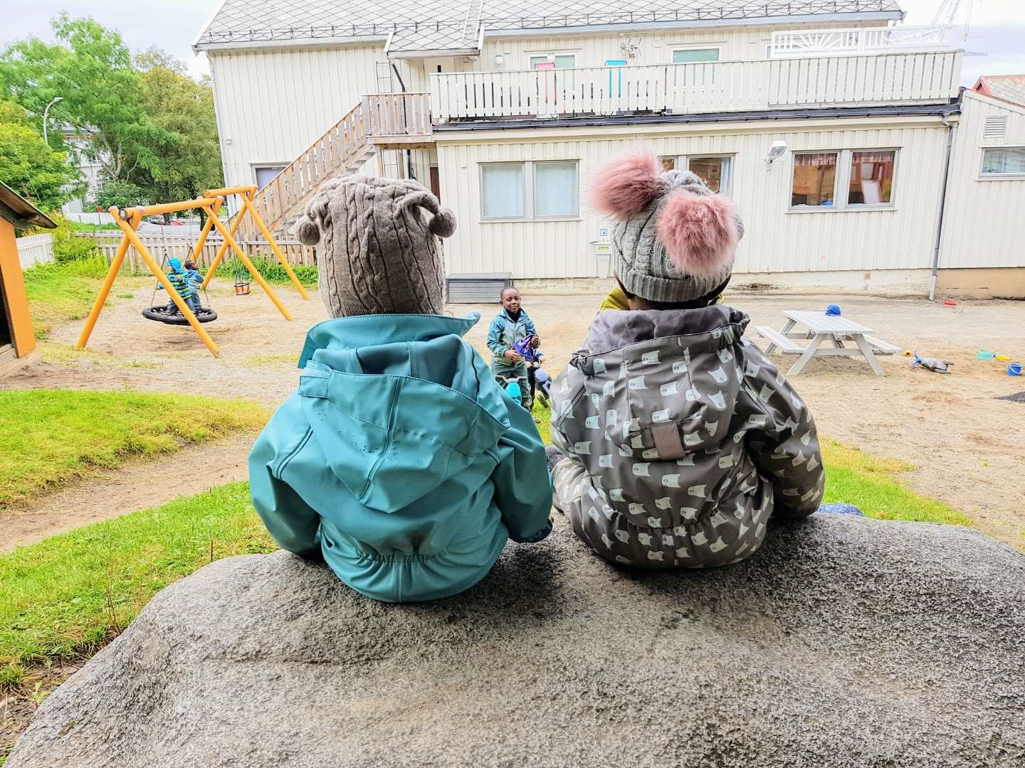

(revidert 27.06.23)

VELKOMMEN TIL POSTHORNET BARNEHAGE

Dette velkomstheftet inneholder en del informasjon som vi synes det er viktig at du kjenner til. Heftet deles ut ved oppstart i Posthornet barnehage, og må tas vare på så lenge barnet har plass hos oss. Du finner det også under dokumenter på hjemmesiden vår.
Ta kontakt med oss hvis det er noe du lurer på.

Du treffer oss på telefon 91241116/91192264 eller ved å komme på besøk i Håreksgate 34.
Du kan også besøke vår hjemmeside: www.posthornet.barnehageside.no, eller sende oss mail på adressen: post@posthornetbarnehage.no. Vi er også på Facebook.

Vi ønsker at barnet skal ha en av sine foreldre sammen med seg i barnehagen de første dagene. Dette for å gi barnet en trygg og positiv oppstart, og for å skape et godt grunnlag for god kontakt og kommunikasjon mellom hjem og barnehage.

PRESENTASJON AV POSTHORNET BARNEHAGE

Posthornet barnehage er en privat barnehage som eies og drives av Postens foreldreforening - jfr. punkt 2 i vedtektene for foreldreforeningen om hvem som er medlemmer. Posthornet barnehage ble åpnet 21.08.89.

Posthornet barnehage er en en-avdelings barnehage godkjent med 26 heldagsplasser for barn i alderen 0 - 6 år.

ALLE kan søke på ledige plasser.

BARNEHAGENS ÅPNINGSTID

Den primære åpningstiden er kl 06.45 - 16.15

Barnehagen har åpent hele året, bortsett fra julaften, nyttårsaften, helg og helligdager + fem dager pr. år som er personalets kurs og planleggingsdager. Det vil bli gitt beskjed i god tid om datoene for disse dagene.

Våre åpningstider kan endres i forbindelse med høytider som jul og påske og ved avvikling av sommerferie. Personalet blir oppfordret til å avvikle avspasering og fridager i såkalte rolige perioder av året, og det vil derfor i forkant av disse periodene bli sendt ut spørreskjema for å kartlegge hvilke behov dere foreldre har for åpen barnehage. Vi planlegger bruken av vår voksenressurs ut ifra deres svar og vi ber dere derfor om å svare så nøyaktig som mulig på disse undersøkelsene.

PERSONALET I POSTHORNET BARNEHAGE
Fra og med høsten 2023:

Renholder 30 % Marina Hope

Barne- og ungdomsarbeider 100 % Inger-Lise Bernhardsen

Barne- og ungdomsarbeider 100% Sine Mathilde Hammer
(permisjon fom. 22.07.23)

Barne- og ungdomsarbeider 100% Kristine Kleven
(ansatt i tidsrommet 21.08.23 – 31.05.24)

Pedagogisk leder/barnehagelærer 100% Marte Flatøy Jakobsen

Pedagogisk leder/barnehagelærer 100% Mariell Graarud

Styrer/førskolelærer 100 % Siv Mariann Haug

VIKARER / STUDENTER / SKOLEELEVER

I tillegg til de fast ansatte, er det også andre voksne å forholde seg til i barnehagen. Ved lengre sykdomsfravær tar vi inn vikarer. Vikarmarkedet er ikke stort, og vi prøver å bruke få, faste vikarer om det lar seg ordne. Informasjon vil bli gitt slik at foreldrene vet hvem de og barna deres møter i barnehagen.

Barnehagen er ifølge barnehageloven pålagt å være øvingsbarnehage for studenter, både fra ordinær og desentralisert førskolelærerutdanning. Vi tar imot elever fra ungdomsskolen som ønsker å ha arbeidslivspraksis hos oss, og elever fra barne- og ungdomsarbeiderfaget på videregående skole kan ha sine praksisperioder hos oss. Foreldrene blir informert når vi får studenter/elever i barnehagen.

PERSONALSAMARBEID

Samarbeidet mellom de ansatte i barnehagen omfatter den daglige kontakt og personalmøter (avholdes ca. en gang pr. mnd. på kveldstid.).
Personalet i Posthornet barnehage har underskrevet erklæring om taushetsplikt.

FORELDRESAMARBEID

Ifølge barnehagelovens formålsparagraf, skal barnehagen «sikre barna gode utviklings- og aktivitetsmuligheter i nær forståelse og samarbeid med barnas hjem».

Vi er pliktig til å ha lik respekt for alle foreldre uansett livssyn, kulturbakgrunn eller politisk overbevisning.

Samarbeidet mellom personalet og foreldre er en absolutt nødvendighet for at barnet skal trives. Husk at det er ditt barn det gjelder, ditt barn som du kjenner best og har ansvaret for.

IKKE GODTA TING DU ER UENIG I - ELLER ER SKEPTISK TIL!

Samarbeidet mellom hjem og barnehage omfatter daglig kontakt ved bringing/henting, brev og info via mail eller i papirformat om noen foretrekker dette, ukeplaner, foreldremøter, foreldresamtaler, arrangementer for foreldrene i regi av barnehagen og dugnadsarbeid.

BRINGING / HENTING

Barnet skal følges av en voksen inn i barnehagen. Vårt mål er å ta imot alle i garderoben når de kommer. Det kan være perioder på dagen da vi er så opptatte at vi ikke registrerer alle som kommer. Da oppfordrer vi dere til å finne oss og ta kontakt. Vi ønsker ikke at noen skal oppleve at de blir forlatt alene i garderoben når foreldrene går. Hvis barnet leveres i barne-hagen etter kl 09.30, vil vi gjerne ha beskjed om dette. Vi drar av og til ut fra barnehagen på tur, og da er det greit å vite at ingen kommer til barnehagen mens vi er borte. Hvis barnet er sykt, og ikke kommer i barnehagen, skal vi ha beskjed om dette også.

Noen barn blir lei seg når foreldrene går. Av og til kan det være spesielle årsaker, eller bare en dårlig dag. For noen blir det et mønster i avskjeden, på en måte en slags avskjedssermoni. Hvis dere opplever slike situasjoner som et problem, så ta det gjerne opp med oss, så kan vi prøve å finne en løsning sammen. Vi vet at det er vanskelig å forlate et barn som gråter, men vi vet også at barnet som regel slutter å gråte så snart foreldrene er gått. Ta gjerne en telefon til oss eller send en SMS og hør hvordan det går hvis avskjeden har vært litt vanskelig.

Når barna blir hentet, er det viktig at dere er sikre på at det registreres av personalet, det kan hende at vi er opptatt og ikke registrerer alle som kommer for å hente, spesielt i utetiden.

Det er ikke uvanlig at barna ikke vil bli med hjem. De kan være slitne etter en lang dag, eller det kan være utprøving av både foreldre og barnehagepersonalet. Føles dette som et problem, kan vi være behjelpelig med å finne praktiske løsninger for å lette situasjonen.

I garderoben henger det en liste hvor dere skal krysse av når barnet kommer i barnehagen, og når han/hun blir hentet. Denne lista skal være en sikkerhet i tilfelle brann eller andre evakueringssituasjoner. Lista skal da tas med ut, slik at vi har fullstendig oversikt over hvem som er i barnehagen akkurat den dagen.

AV HENSYN TIL ALLES TRYGGHET OG VÅRT ANSVAR, VIL VI GJERNE HA BESKJED DERSOM DET ER ANDRE ENN FORELDRENE SELV SOM HENTER BARNET.

PRAKTISKE OPPLYSNINGER

KLÆR Barna må være praktisk kledd i barnehagen. Det kan bli søl med mat, leire, maling - IKKE bruk klær dere er redde for. Alle må ha ekstra skiftetøy liggende i tilfelle vi får behov for å skifte i løpet av dagen. Ungene skal ha med seg uteklær som passer til vær og årstid. Husk at været skifter fort på Helgeland!! Utetøyet bør jevnlig ses over, og tas med hjem til vask ved behov. Alle klær tas med hjem på fredag, slik at renholder lettere kan rengjøre hyller, kurver og garderober. Alt av barnas klær og fottøy skal være merket med navn. Det er gjerne flere som har likedan, og da er det ikke alltid like lett å holde rede på hvem som eier hva, verken for oss voksne eller barna selv.



BLEIER Foreldrene må ha med bleier til bruk i barnehagen. Det vil bli gitt beskjed fra oss om når det er nødvendig med påfyll.

LEKER Vi har leker nok til alle i barnehagen, og ønsker derfor at barnas private leker IKKE tas med i barnehagen. Av og til kan det for noen unger, særlig i opp-starten, være en ekstra trygghet i å ha med seg noe hjemmefra. Det er greit å ha med et kosedyr, en CD eller bok i barnehagen, men unngå smådeler som kan være farlig for de minste. Er dere usikre på ting ungen ønsker å ta med, så spør oss.

MÅLTIDER Vi har frokost i barnehagen kl 08.30 – 09.15. Barna har med seg matpakke hjemmefra og får melk i barnehagen. Vi serverer lunsj og frukt i barnehagen midt på dagen, og tilbyr et lett ettermiddagsmåltid i 14.45 tida.

SYKDOM Barna må være så friske at de kan delta på alle aktivitetene i barne-hagen, også utetid. Dersom vi opplever at barn blir syke eller i dårlig form i løpet av barnehagedagen, tar vi kontakt med dere. Ved spesielt smittsomme sykdommer som oppkast og diarè praktiserer vi 48 timers regelen, det vil si at barnet holdes hjemme i 48 timer siden siste runde med oppkast eller diarè. Ved smittsomme sykdommer skal barnehagen informeres da vi har opplysningsplikt til kommunehelsetjenesten.

FERIE Alle barn skal ha fire uker ferie i løpet av barnehageåret hvorav 3 uker må tas sammenhengende i sommerperioden 20.juni – 20.august. Foreldre må gi barnehagen beskjed om tidspunkt for ferie innen 15.mai.

DUGNAD Alle som takker ja til barnehageplass i Posthornet barnehage, forplikter seg til å delta på minimum 6 timer dugnadsarbeid pr familie i løpet av et barnehageår. Dersom disse timene ikke utføres, må familien betale kr 250 pr ikke utførte time (jmf pkt 8, dugnader, i vedtektene).

HVA GJØR VI I BARNEHAGEN?

I god barnehagetradisjon, vektlegger vi leken som læringsform. Vi tror at fundamentet for all læring er trygghet og aksept fra dem man omgås. Det er viktig for oss at alle trives i barne-hagen, og føler seg trygge. Vi ønsker å gi hvert enkelt barn den støtte og hjelp det trenger for å fungere positivt sammen med andre.

DAGSRYTMEN

06.45 Barnehagen åpner
-frilek-

08.30 Frokost.
-frilek-

09.30 Morgensamling

Formiddagen videre er fylt av ulike aktiviteter, inne og ute og i mindre grupper - samlingsstund, førskolegruppe, musikkstund, bokbad, formingsaktiviteter, turer, lekegrupper (se egen oversikt på vår ukeplan)

11.30 Lunsj
Lunsjen består av brødmat med variert pålegg, hjemmebakst en gang i uka og varmmat en gang i uka. Frukt eller grønnsaker serveres til lunsjen.

Etter lunsj– tannpuss/dogåing/pottetrening, og de minste skal sove.

Utelek eller inneaktiviteter i delt barnegruppe

14.45 Vi lader «batteriene» med et enkelt ettermiddagsmåltid, inne eller ute

Lek ute eller inne fram til henting (avhenger av vær og årstid)

16.15 Barna må være hentet og barnehagen stenger.

Alle tidspunkter er cirkatider, og innimellom kan både klokkeslett og aktiviteter variere litt.
Vi utarbeider en egen ukeplan hver høst tilpasset den barnegruppa vi til enhver tid har.

TRADISJONER I BARNEHAGEN

I tillegg til samlingsstunder og temaarbeid, har vi også en del tradisjonsbundne aktiviteter i vår barnehage. Noen gjennomføres sporadisk, mens andre er knyttet til dato, årstid eller høytid.

BIBLIOTEK Vi har kort vei til biblioteket, og går jevnlig med en gruppe barn for å ha en koselig stund, og for å levere og låne bøker til barnehagen. De store blir invitert på lesestunder på biblioteket.

BARNEHAGE- Vi har laget vårt eget bibliotek, hvor barna jevnlig får låne med
BIBLIOTEK seg bøker hjem fra barnehagens boksamling. Vi oppfordrer dere foreldre til å bruke disse bøkene aktivt sammen med deres barn.

TURER Vi bruker Tufteparken og turstiene i Åsen en del til turområde, og har også kort avstand til byen, park, kunstgressbanen og fjære. For de aller minste går turen gjerne til Bjøruparken eller hagen ved Sorenskrivergården.

KINO/TEATER Vi får innimellom tilbud om dette fra Kulturbadet eller Kulturskolen. Av og til går flere barnehager sammen om å bestille besøk av tryllekunstner eller barneteater.

JULETREFEST Vi inviterer foreldre og familie til juletrefest i begynnelsen av desember. Da går vi rundt juletreet, synger julesanger, spiser pepperkaker, drikker gløgg og koser oss sammen.



ADVENTSSTUND Vi har felles garderobestund hele desember. Her synger vi julesanger, leser rim og regler, leker bevegelsesleker, leser julebøker og historier. Hver mandag har vi adventsstund, tenner lys og teller ned til jul.

JULEVANDRING/ Førskolebarna blir hvert år invitert til kirken på julevandring i PÅSKEVANDRING desember og påskevandring før påske Her får de delta på et enkelt rollespill om juleevangeliet. Er det noen som ikke ønsker å delta på denne aktiviteten, gi oss beskjed.

LUCIAFEIRING Feires den 13.desember eller på den nærmeste barnehagedagen til denne datoen. Vi baker lussekatter og går luciatog inne i barnehagen.

NISSEFEST Som avslutning før jul arrangerer vi nissefest i barnehagen. Alle er da kledt i rødt og har nisselue. Vi koser oss med grøt, pepper-
kaker, julesanger og gang rundt juletreet. Er vi riktig heldige, så kommer selveste julenissen på besøk og kanskje vanker det noen spennende julegaver …

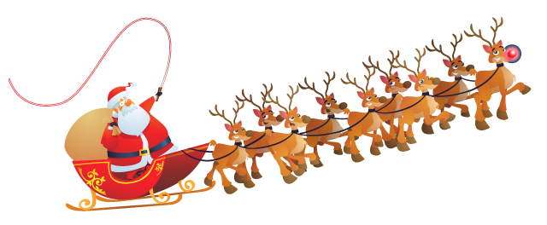

KARNEVAL Feires i forbindelse med fastelavn. Da kler vi oss ut, synger, danser, leker og koser oss med god mat og drikke.

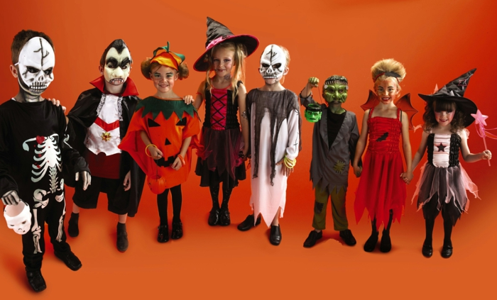

SOLFEST Feires når sola har kommet tilbake i bakgården hos oss i Posthornet. Sola feires med solsanger, solgul mat og gul saft.

FORELDREKAFFE Arrangeres noen ganger i løpet av året. Foreldrene inviteres da gjerne til lunsj og spiser sammen med oss. Av og til har vi litt underholdning eller utstilling i forbindelse med temaarbeid. Egen beskjed kommer ved slike anledninger.

BURSDAGSFEIRING Både barn og ansatte i barnehagen markeres litt ekstra på bursdagen sin. Vi lager krone og synger bursdagssang. Det er opp til hver enkelt om de vil ha med seg noe godt for å markere dagen i barnehagen, MEN det holder med en ting.



SOMMERFEST I juni har vi gjerne et spesielt tema i barnehagen. Perioden avsluttes med utstilling og sommerfest hvor vi inviterer alle foreldrene til å delta.

FØRSKOLEGRUPPE 5åringene våre har eget førskoleopplegg det siste året i barnehagen. Her jobbes det med ulike tema, oppgaver og aktiviteter som en forberedelse til skolestart.

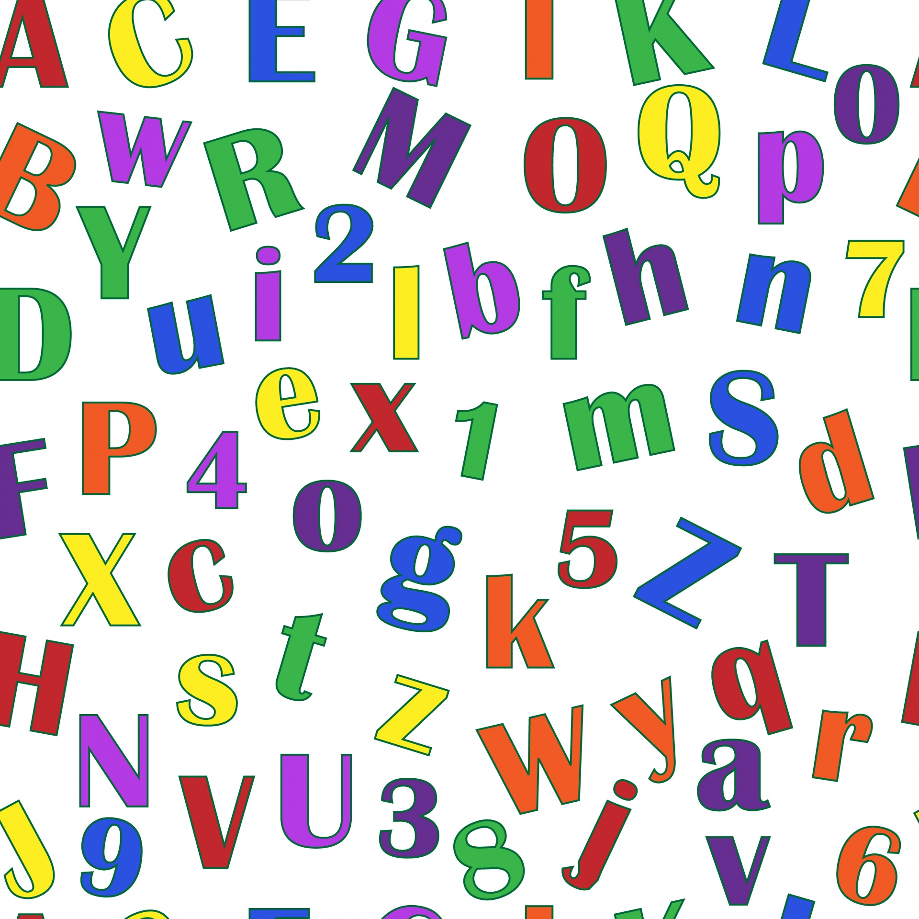

BARNEHAGENS STYRINGSORGANER

FORELDRERÅD

Foreldrerådet består av foreldre/foresatte til alle barn som har plass i barnehagen. Foreldrerådet skal brukes til å fremme foreldregruppas fellesinteresser i forhold til barnehagen, samt bidra til å styrke samarbeidet mellom barnehagen og hjemmet.

Foreldrerådet har rett til å bli forelagt, og å uttale seg i saker som er av betydning for foreldrenes forhold til barnehagen. Dette kan være saker som f.eks. går direkte på det daglige innholdet i barnehagen, valg av aktiviteter, praktiske spørsmål om turer, fester, avslutninger, kort sagt alle spørsmål som angår foreldrene som brukergruppe. Foreldrerådet velger også et arbeidsutvalg som kan få ansvar for lotterier, 17. mai feiring og andre sosiale arrangementer i barnehagen.

SAMARBEIDSUTVALG

Samarbeidsutvalget består av valgte representanter fra foreldre/foresatte, ansatte og eiere. Barnehagens styrer har møte-, tale- og forslagsrett, men ikke stemmerett i utvalget.

Samarbeidsutvalgets hovedoppgave er å sikre samarbeid mellom hjem og barnehage, dvs. være et samarbeidsorgan for foreldre, ansatte og eiere. Utvalget skal ha ansvaret for den alminnelige driften av barnehagen i nært samarbeid med barnehagens styrer.

Utvalget har rett til å bli forelagt, og å uttale seg i saker som er av viktighet for barnehagens innhold, virksomhet og forholdet til foreldrene. Dette kan være saker som f.eks. forslag til budsjett, driftsendringer eller utnyttelse av inne- og uteareal. Kan også stå som arrangør av dugnader, temakvelder eller ulike markeringer.

EIERSTYRE

Eierstyret består av minimum 4 medlemmer. Barnehagens styrer har møte-, tale- og forslagsrett, men ikke stemmerett i eierstyret.
For å sikre kontinuitet og tid til å sette seg inn i ansvarsområder og oppgaver, ønsker vi representantene sitter i vervene sine i to år, og vi sørger for en overlapping ved nyvalg.

Eierstyret skal ivareta eieroppgaver som organisering, budsjett/regnskap, nyansettelser og andre avgjørelser som angår barnehagens drift.

